О выборе методологии построения информационных моделей контрольно-пропускных систем, используемых для управления людскими потоками высокой интенсивности

С.В. Поршнев, Д.А. Якоб
Уральский Федеральный Университет, г.Екатеринбург

Введение
Задача управления движением потоков людей, принимающих участие в массовых мероприятиях, для решения которой необходима информация о каждом конкретном участнике c момента его входа на соответствующий объект проведения массового мероприятия до момента его выхода за территорию объекта, является актуальной в связи с ужесточением правил и регламентов безопасности с одной стороны и ростом требований к комфорту – с другой. В настоящее время решение данной задачи возложено на информационные контрольно-пропускные системы (ИКПС), основными функциями которых являются[1]:
1. организация потоков людей на входах, выходах и внутри объекта;
2. управление разграничениями доступа участников мероприятия;
3. сопровождение и контроль процесса прохода участников мероприятия;
4. мониторинг текущего состояния системы, получение актуальных и достоверных показателей ее работы в режиме реального времени;
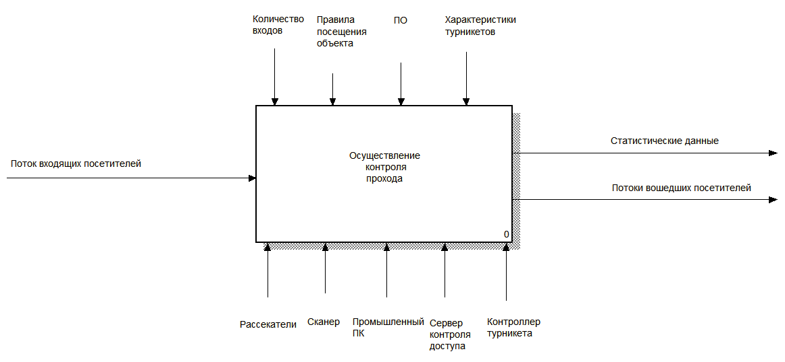
5. накопление и анализ статистики с целью принятия организационных и управленческих решений.
Рис. 1. Функциональный блок IDEF0
Принимая во внимание многообразие и сложность задач, решаемых ИКПС, понятно, что ее проектирование, а также модернизация уже существующей или выбор ИКПС из уже имеющихся на рынке, наиболее приспособленной к особенностям конкретного объекта, являются сложными системными задачами. Для решения подобных задач сегодня существует целый ряд известных методологий и основанных на них стандартов, которые делятся на две основные группы, применяемые для структурного анализа (например, SADT, IDEF, DFD, ARIS, и др.) и для динамического имитационного моделирования (например, Сети Петри, CPN, GPSS, и др.).
Пример построения иерархической информационной модели ИКПС на основе IDEF0 методологии описан в [1]. Здесь последовательная декомпозиция функционального блока IDEF0 (рис. 1) позволила получить детализированные диаграммы основных выделяемых структурно-функциональных частей исследуемой системы, определить механизмы информационного взаимодействия между ними, а также выделить необходимые ресурсы для их функционирования.
Однако дальнейший анализ обсуждаемой информационной модели показал, что она является в известной мере «статической», что лишает возможности перейти от нее непосредственно к математической модели, позволяющей анализировать изменение во времени интенсивности людских потоков на объекте и исследовать влияние на них тех или иных принятых управленческих решений. Отмеченное обстоятельство, в свою очередь, определяет необходимость усложнения информационной модели ИКПС за счет одновременного использования нескольких известных методологий решения системных задач.
В статье проводится сравнительный анализ методологий структурного анализа IDEF с точки зрения нахождения общесистемного решения задачи построения ИКПС.

Краткий обзор методологий IDEF
Семейство стандартов IDEF является следующим этапом развития языка описания функциональных систем SADT. Первый из них, IDEF0, был разработан еще в 1981 году в рамках программы автоматизации промышленных предприятий и был предложен департаментом ВВС США, впоследствии получив статус федерального стандарта[2–5].
Нотация IDEF0 получила большое распространение и активно используется в анализе бизнес-процессов. Ее основной концептуальный принцип – представление любой изучаемой системы в виде набора взаимодействующих и взаимосвязанных блоков, отображающих процессы, операции, действия, происходящие в изучаемой системе. Каждый функциональный блок может при этом иметь четыре типа объектов, применяемых для описания входов и выходов, которые в английском варианте описания составляют аббревиатуру ICOM (Input – собственно вход; Control – управление; Output – выход; Mechanism - механизм). Порядок размещения объектов представлен на рис. 1. Здесь функциональный блок, помимо собственно входов и выходов, имеет объекты управления – материальные и информационные потоки, не изменяющиеся в процессе, но используемые при его выполнении, и механизмы, непосредственно реализующие процесс (технические средства, персонал, системы, и прочие ресурсы).
Одним из важнейших свойств диаграмм IDEF0 является их иерархическая структура: любой из функциональных блоков может быть декомпозирован и описан в виде отдельной дочерней диаграммы. Благодаря этому, разработчик модели обладает инструментарием для достижения желаемого уровня детализации ее различных блоков, оставляя диаграммы неперегруженными и не затрудняя собственно процесс разработки. При этом любой объект изначально представляется в виде контекстной диаграммы одним функциональным блоком, что способствует рассмотрению системы как единого целого.
Стандарты IDEF1 и IDEF1X, концептуально схожие, однако, имеют различное применение и используются как инструмент анализа и изучения взаимосвязей между информационными потоками в рамках коммерческой деятельности предприятия, а также как метод разработки реляционных баз данных. Обе методологии являются инструментами для исследования статических соответствий между реальным и модельным объектами, а также их свойств. В силу данной смысловой специфики, эти нотации не подходят для разработки решения исследуемой задачи.
Стандарт IDEF3, ориентированный на описание технологических процессов, содержит инструментарий для их анализа и моделирования сценариев. Здесь существует два вида диаграмм: диаграммы описания последовательности этапов процесса (PFDD – ProcessFlowDescriptionDiagram) и диаграммы состояния объекта и его трансформаций в процессе (OSTN – ObjectStateTransitionNetwork). Диаграмма PFDD описывает сценарий (последовательное изменение свойств объекта) и состоит из функциональных элементов (UOB – UnitsOfBehavior). Данные элементы могут соединяться линиями различного типа: сплошные (старшинства), пунктирные (отношения), с двумя наконечниками (потоков). Отличительной особенностью данной методологии является наличие объектов, называемых перекрестками (Junction), являющихся инструментом для построения логики динамических бизнес-процессов. В IDEF3, аналогично стандарту IDEF0, реализован принцип декомпозиции: каждый функциональный элемент диаграммы может быть декомпозирован до любой степени подробности, т.е. представлен в виде отдельной диаграммы. Данное свойство дает разработчику возможность применять оба вышеупомянутых подхода на разных уровнях декомпозиции при проектировании конкретной ИС, позволяя тем самым совместить их достоинства для достижения лучшей степени детализации описания процессов.
Также необходимо отметить, что в IDEF3 существует еще один вид диаграмм OSTN, с помощью которых можно построить модель изменения системы во времени, представляющую собой граф переходов из одного состояния системы (множества свойств) в другое. При этом каждый из переходов имеет ссылки на функциональные блоки, реализующие изменение состояния объекта. Пример такой диаграммы приведен на рис. 2.
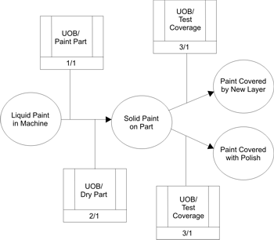
Рис.2. Пример OSTN-диаграммы в методологии IDEF3

Методология IDEF5 является стандартом онтологического исследования. Она содержит инструментарий для изучения строения системы при помощи словаря терминов для объектов и процессов и классификации взаимосвязей между ними. Очевидно, этот стандарт не является необходимым для исследования поставленной задачи, так как не способен учитывать динамический характер работы контрольно-пропускной системы, а концентрируется на описании лишь ее структуры.
Таким образом, результаты анализа описанных методологий, в совокупности с полученными ранее результатами[3], позволяют сделать вывод о том, что среди семейства методологий IDEF наиболее пригодными, с точки зрения решения задачи построения ИКПС методологии IDEF0 и IDEF3, более подробные характеристики которых представлены в табл. 1.
Из табл. 1 видно, что, действительно, недостатки методологии IDEF0 компенсируются достоинствами IDEF3, и наоборот. Это обуславливает перспективность их совместного использования для построения модели ИКПС.

Таблица 1
Сравнение методологий IDEF0 и IDEF3
 | IDEF0 | IDEF3
Представление | графическое | графическое
Предполагаемое ПО | BPWin | BPWin
Принцип  построения  модели | иерархический, принцип  доминирования | иерархический, временная  последовательность
Основные  элементы | вход, выход, управление, механизм, работа | сценарий, элемент поведения,  перекресток, состояние, ссылка
Основные  достоинства | – возможность декомпозиции;  – разделение входов и управления;  – возможность обозначения обратной связи;  – наглядное определение исполнителей и ресурсов (механизмов). | – указание временных последовательностей выполнения;  – возможность декомпозиции;  – несколько видов диаграмм;  – возможность реализации ветвлений.
Основные  недостатки | – невозможность отображения динамики процессов;  – отсутствие логических элементов. | – отсутствие обозначения обратной связи;  – отсутствие обозначения управления, необходимых ресурсов.

Выводы
Проведенный анализ семейства методологий IDEF, используемых для разработки моделей ИС, позволяет сделать следующие выводы:
1. Для решения рассматриваемой задачи наиболее подходящими являются методологии IDEF0 и/или IDEF3. Эти методологии стандартизированы, достаточно полно описаны[2–4], имеют понятное графическое представление, интуитивно понятны и не требуют излишних трудозатрат при разработке.
2. Нотация IDEF3 имеет ряд преимуществ по сравнению с IDEF0, которые позволяют более подробно описать работу системы, в то же время она оказывается несвободной от ряда недостатков, в частности, отсутствие возможности описать управление, обратную связь.
3. Методологии IDEF0, IDEF3 совместимы на разных уровнях декомпозиции в рамках одной модели, что дает возможность устранить выявленные недостатки каждой из них, и, как следствие, создать более адекватную модель ИКПС.
4. Основным направлением дальнейших исследований является построение модели процесса прохода через контрольно-пропускную систему объекта с совместным использованием методологий IDEF0 и IDEF3.

Литература:
1. Поршнев С.В. К построению математических моделей контрольно-пропускных систем объектов, используемых для проведения массовых мероприятий: системный анализ проблемы / С.В. Поршнев, Д.А. Якоб // I Всероссийской научно-практической конференции студентов, аспирантов и молодых учёных «Теплотехника и информатика в образовании, науке и производстве» (TIM'2012) с международным участием, 2012, с. 262-265.
2. РД IDEF0-2000. Методология функционального моделирования IDEF0. Руководящий документ. Госстандарт России. М.: ИПК Издательство стандартов, 2000.
3. ТК РБ 4.2-МР-05-2002. Методика и порядок работ по определению, классификации и идентификации процессов. Описание процессов на базе методологии IDEF0. Методические рекомендации. Мн.: БелГИСС, 2002.
4. Integration definition for function modeling (IDEF0). Draft Federal Information Processing Standards Publication 183,1993 December 21.
5. Integration definition for information modeling (IDEF1X). Draft Federal Information Processing Standards Publication 184, 1993 December 21.

